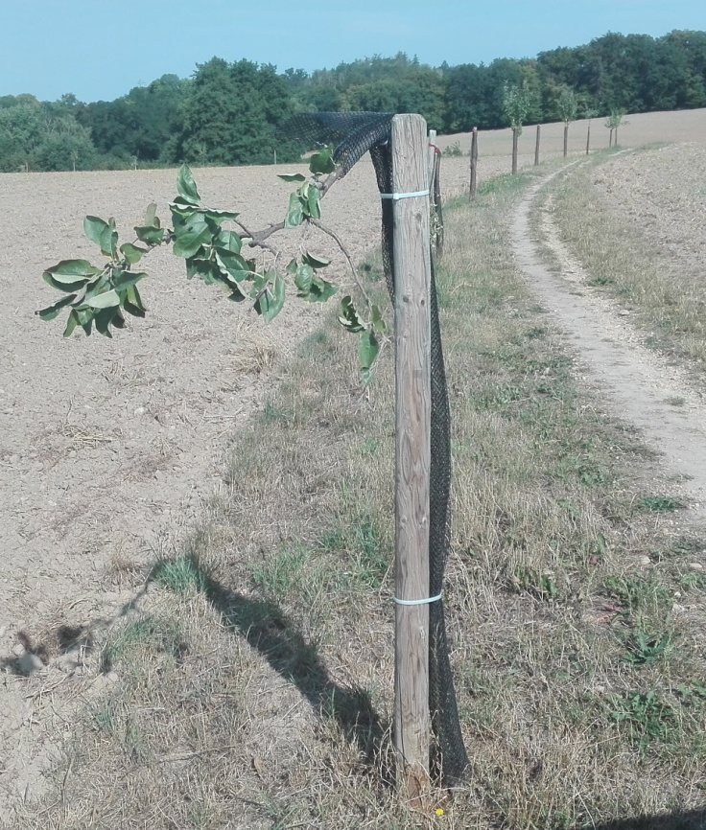
Kdo škodí na Holovousově stezce?

V pondělí 23. 7. 2018 bylo na Obecní úřad v Holovousích nahlášeno zničení stromků – Malináčů na Holovousově stezce směrem do Ostroměře. Na místo byla přivolána hlídka Obvodního oddělení Policie ČR Hořice, která vše zdokumentovala a zahájila šetření. Zatím neznámí vandalové přes víkend zničili osm mladých stromků Holovouských malináčů, kterým úplně vylomili koruny – moc smutný pohled a neomluvitelný čin. Vylomení koruny jim muselo dát dost práce, kterou konali s jasným úmyslem – zničit mladý stromek. Obci Holovousy tak vznikla škoda přesahující 17.000,- Kč.

Bohužel se nejedná o první případ. V roce 2012 bylo stejným způsobem zničeno 18 stromků malináčů a v dubnu 2015 další dva. Zničené stromky byly vždy nahrazeny novými a my věřili, že už konečně vyrostou. To se však bohužel nesplnilo.

Ptáme se proč? Komu stromky na bezpečné cestě do Ostroměře, mimo frekventovanou silnici R35 tolik vadí? A co si vandalové svým činem dokazují?

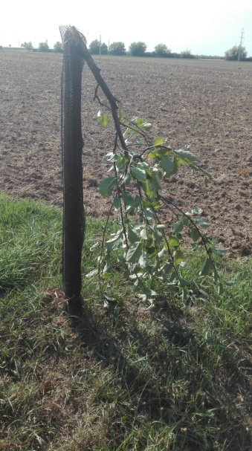
Díky všímavým lidem má Policie stopu a my si v Holovousích moc přejeme, aby byli pachatelé dopadeni a potrestáni, a aby si uvědomili, že zničit mladé stromky jabloní není žádné hrdinství, ale čin, který si zaslouží potrestání.
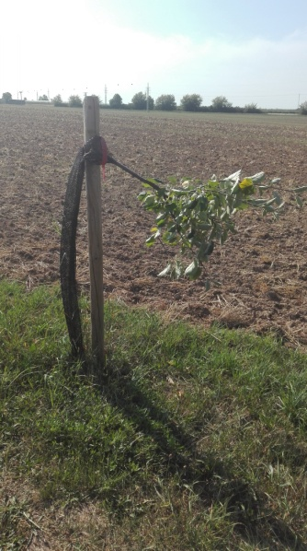
Pomozte nám najít pachatele!
Touto cestou Vás prosíme o sdílení a také o poskytnutí případných informací, které máte vy, a které by vedly k usvědčení a dopadení pachatelů tohoto vandalského činu. Předem vám děkujeme.

